第九章 力与运动
一、选择题：
1．下列四种情况中，物体受到两个力作用而保持平衡的是 （ ）
A.草地上滚动的足球
B.自由下落的石块
C.双手握住竖直的竹竿匀速上爬的人
D.沿斜坡匀速向上行使的汽车
2．放在水平桌面上的文具盒保持静止，下面各对力为平衡力的是 （ ）
A.文具盒受到的重力和桌面的支持力
B.文具盒受到的支持力和文具盒对桌面的压力
C.文具盒受到的支持力和桌子对地面的压力
D.文具盒受到的重力和文具盒对桌面的压力[来源:学科网ZXXK]
3．关于平衡力，下列说法中正确的是 （ ）
A.物体在平衡力的作用下一定保持静止状态
B.作用在物体上的两个力的三要素完全相同，这两个力一定是平衡力
C.物体受到重力和拉力的作用，这两个力方向相反，它们一定是平衡力
D.运动物体在平衡力的作用下一定保持匀速直线运动状态
4．两辆吊车，吊着两个完全相同的重物在竖直方向上做匀速直线运动，其中一重物以1 m/s 的速度上升，吊绳的拉力为F1，另一重物以2 m/s的速度上升，吊绳的拉力为F2，则F1与F2的关系是 ( )
A. F₁＝1/2F₂ B. F₁=F₂ C. F₁=2F₂ D.无法确定
5．关于物体的惯性，下列说法中正确的是 ( )
A.物体不受外力时，有惯性，受外力时没有惯性
B.运动的物体有惯性，静止的物体没有惯性
C.速度大的物体惯性大
D.一切物体在任何情况下都有惯性
6．用细线拴住一个小球在水平面上做圆周运动，如果细线断开的同时一切外力都消失，小球将会 ( )
A.静止 B.仍做圆周运动 C.做匀速直线运动 D.无法确定
7．关于牛顿第一定律说法正确的是( )
A.直接证明牛顿第一定律的实验是做不出来的,因此该定律不能肯定是正确的
B.直接证明牛顿第一定律的实验虽然不能做出来,但是可以经过科学推理而得出，因此该定律是正确的
C.直接证明牛顿第一定律的实验是可以做出来的，因此该定律肯定是正确的
D.选用优质的材料，一定能用实验来直接证明该定律[来源:Z§xx§k.Com]
8．在水平路面上高速行驶的汽车处于匀速直线运动状态，如果汽车的发动机突然停止工作，且地面对汽车的摩擦阻力降为0N，则汽车（ ）
A.立即停下来 B.加速行驶 C.减速行驶 D.将保持匀速直线运动下去
9．学习了惯性知识后，小明有了如下认识，其中下列说法正确的是（ ）
A.物体运动时的惯性比静止时的惯性大 B.任何物体在任何情况下都有惯性
C.地球上的物体都有惯性，在太空行走的宇航员没有惯性
D.自由下落的物体没有惯性
10．在匀速行驶的火车上，一位乘客发现自己正上方的车厢顶棚上有一小水滴正要下落，这滴水下落后，将要（ ）
A.此乘客的座位前面 B.此乘客的座位后面
C.此乘客的头上 D.此乘客的左侧肩膀上
二、填空题：
1．物体在几个力的作用下处于 或 状态，我们就说物体处于平衡状态。使物体处于平衡状态的几个力称作 。当物体在两个力的作用下处于平衡状态时，就称为 。
2．二力平衡的条件是：当作用在同一物体上的两个力大小 、方向
，并作用在 直线上。
3．弹簧测力计下挂一重力为6N的物体，则物体受到竖直向下的重力作用外，还受到 力作用，大小为 N，方向是 ，这两个力相互 。
4．冬天的北方，人们常用狗来拉雪橇。一条狗用200N的水平拉力拉着重2000N的雪橇在雪面上匀速的向东前进，速度为1m/s，雪橇受到地面摩擦力的大小是
，方向是向 。此时，雪橇受到的重力和 是一对平衡力，这个力的大小为 N，方向 。
5．一个质量为60Kg的跳伞运动员，张开伞后匀速下落，则伞在降落过程中受到的空气阻力为 N。
6．吊车以2m/s的速度将10000N的重物竖直向上匀速提起，这是钢索对重物的拉力大小为 N。若吊车以4m/s的速度使重物匀速下降，则钢索受到的拉力为 N，方向 。
7．一重物挂在弹簧测力计下，静止时弹簧测力计的示数为4牛，则物体受的重力为 牛；当手提弹簧测力计在匀速上升的电梯间内时，弹簧测力计的示数 4牛，当手提弹簧测力计在匀速下降的电梯间内时，弹簧测力计的示数 4牛．（后两个空选填“大于”、“等于”或“小于”）
8．用弹簧测力计沿水平方向拉着一木块在水平桌面上做匀速直线运动，测力计的示数为2 N ，若将拉力增大，当弹簧测力计的示数为3 N时，木块受到的滑动摩擦力大小为 _ _N，此时木块将做加速直线运动(填“加速”、“减速”或“匀速 ”)。
9．在行驶的汽车里 ，悬挂着一个小球，如果小球向行驶的方向摆动，说明汽车前进的速度 ____(填“变大”、“变小”或“不变”)，如果小球向右方向摆动，说明汽车向_ _方向转
10．请按下表总结力和运动规律：[来源:学.科.网]
受力情况 |  | 所处状态 | 运动状态是否改变 | 遵循规律或满足的条件
理想情况 | 不受力
现实情况[来源:学*科*网Z*X*X*K][来源:学科网ZXXK] | 受一对平衡力 | [来源:Z§xx§k.Com][来源:学+科+网] | [来源:学#科#网Z#X#X#K]
现实情况[来源:学*科*网Z*X*X*K][来源:学科网ZXXK] | 受一对非平衡力
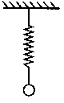
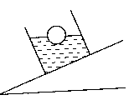
三、作图题：
图1 图2
1．如图1所示，弹簧所受重力不计，上端固定在天花板上，下端悬一个小球，处于静止状态，请画出小球所受力的示意图。
2．在一个装水的杯中漂浮着一个重力8 N的小球，杯子放在斜面上，在图2中用力的示意图表示小球所受的力。
四、实验探究题：
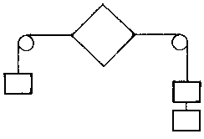
1．如图3所示，方形卡片的两对角线分别用线系住，并跨过支架的左右滑轮，线的另一端挂钩码，两边钩码相同时，可以认为对小卡片的拉力大小相同，否则拉力的大小不同。
图3
现象：两个力大小相等时，卡片将 ；
两个力大小不相等时，卡片将 ；
结论：两个力要平衡，大小必须 。
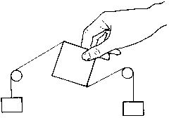
2．方形小卡片在铁架台中间，两对角线分别用线系住并跨过支架的左右滑轮，下端分别挂同样多的钩码。比较线的位置在一条直线上和不在一条直线上时，卡片的运动情况。
图4
现象：两个力在一条直线上时，卡片将 。
两个力不在一条直线上时：如图4所示，使卡片旋
转一个角度，用手捏住，此时卡片所受的两个
力不在一条直线上，卡片将 。
结论：两个力要平衡，必须 。
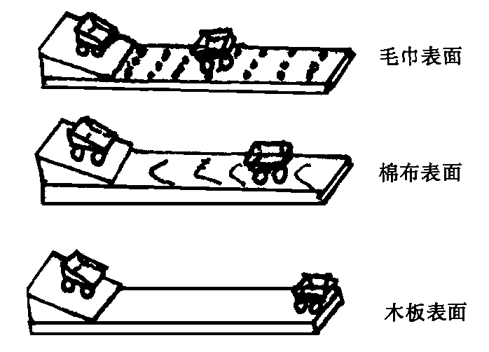
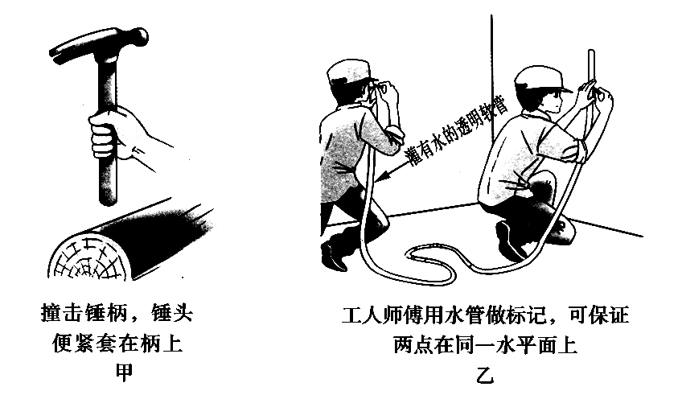
3．伽利略等科学家曾做过如图5所示的实验，让小车从斜面同一高度滑下，观察、比较小车沿不同平面的运动情况.①实验时让小车从斜面同一高度滑下，目的是使小车到达平面 时具有相同的____.②在分析现象时，一般人常注意的是： 小车在毛巾上 运动时所受的____大，所以运动距离短.而科学家们却注意到：小车在较 平滑的木板上运动的距离更远，并由此推想，运动着的物体如果不受外力作用，物体将________________.著名的_________定律就是在这样的基础 上总结和推理得到。
图5
图6
4．生活中有很多二力平衡的事例，如汽车在平直的高速公路上匀速行驶时，汽车发动机的牵引力和地面对车的摩擦力，请列出生活中属于二力平衡的物理现象（要求：至少2例，并注明其中哪些力是属于平衡力）
⑴ ； ⑵ 。
5．图6描述的是生活中的一个情景，请写出它们运用的物理知识。
6．阅读下列短文，回答问题：
汽车刹车之后
现代社会汽车大量增加，发生交通事故的一个重要原因是遇到意外情况时，车不能立即停止。司机从看到情况到肌肉动作操作制动器来刹车需要一段时间，这段时间叫反应时间；在这段时间内汽车要保持原速前进一段距离，叫反应距离，从操纵制动器刹车，到车停下来，汽车又要前进一段距离，这段距离叫制动距离（如图7所示）。
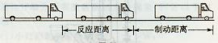
图7

下面是一个机警的司机驾驶一辆新的国产“红旗”牌小轿车在干燥的水平公路上以不同的速度行驶，测得的反应距离和制动距离如下表：
速度（km/h） | 反应距离（m） | 制动距离（m）
40 | 7 | 8
50 | 9 | 13
60 | 11 | 20
80 | 15 | 34
100 | 19 | 54
（1）汽车在正常行驶时，车轮与地面之间会产生 汽车运动的力。小轿车刹车后，由于 ，小轿车会继续向前滑行一段距离。
（2）利用以上数据，估算出司机的反应时间大约为 s。
（3）分析上表数据可知，影响汽车制动距离的主要因素是 。
（4）为了提醒司机行车安全，在高速公路的转弯处都设有“减速慢行”的警示牌，请简要说明警示牌的提示语蕴涵的物理道理。
。
五、计算题：
1．质量是3 kg的木块放在水平桌面上，运动时受到的摩擦力是木块重力的0.2倍，要使木 块在此水平面上做匀速直线运动，需对木块施加多大的水平拉力?(g=10 N/kg)

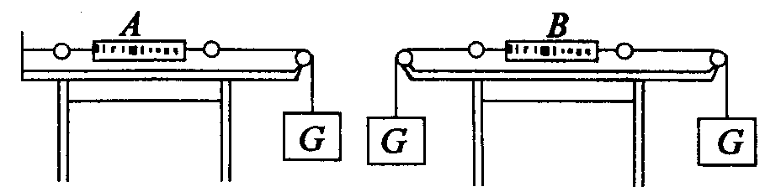
图8
2．如图8所示，弹簧秤和细线的重力及一切摩擦不计，物重G= 1N，则弹簧秤A和B的示数分别为多少？

